2018-2019 EĞİTİM VE ÖĞRETİM YILI ALİ FUAT BAŞGİL İMAM HATİP ORTAOKULU 7.SINIFLAR MATEMATİK DERSİ 1.DÖNEM 1.DENEME SINAVI
1)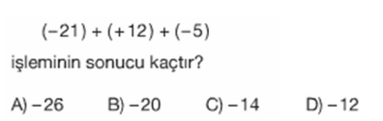

2) 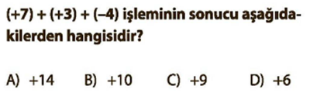

3) 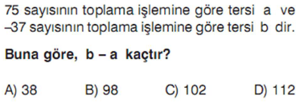

4) 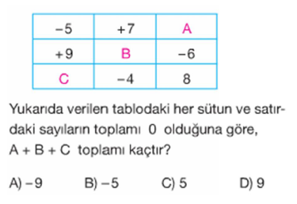
5) 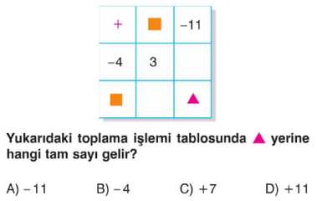

6) 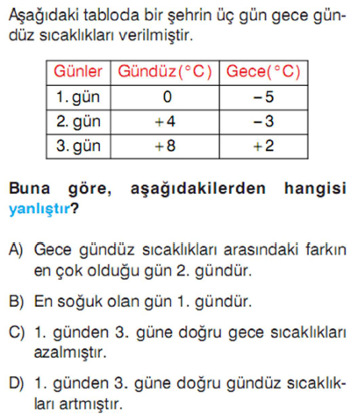
7) 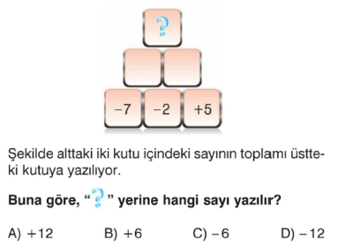
8) 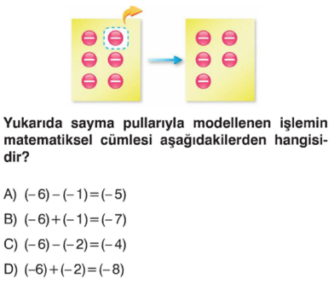
9) 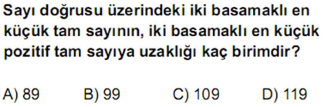

10) 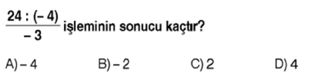

11) 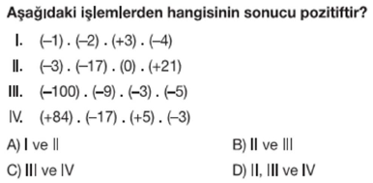
12) 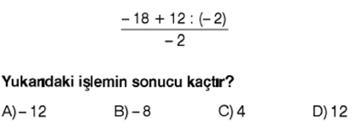
13) 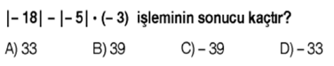

14) 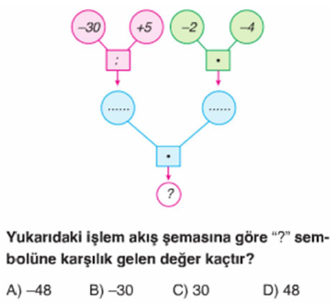

15) 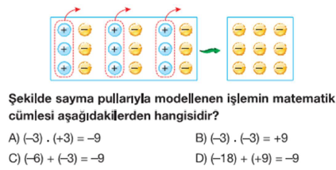
16) 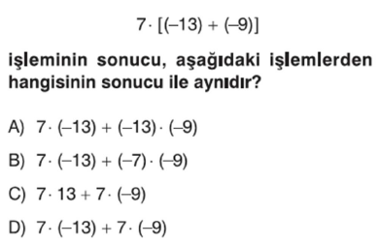
17) 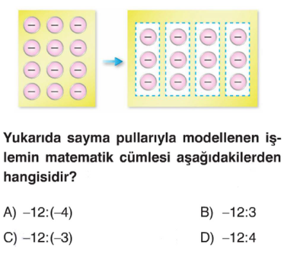
18) 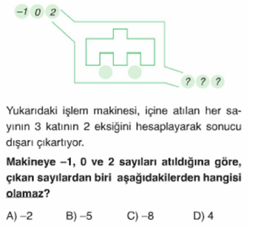

https://www.derskitabicevaplarim.com
19) 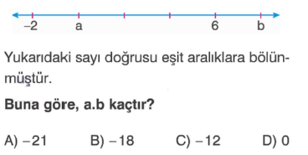

20) 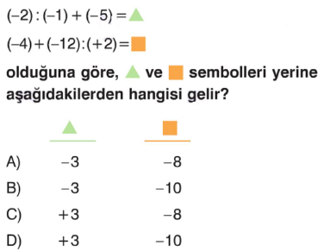

NOT: Her soru 5 puandır. BAŞARILAR

Aykut ÜNAL

